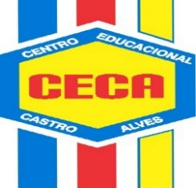 CENTRO EDUCACIONAL CASTRO ALVES

MATRIZ CURRICULAR DIVERSAS

2022